Fakultet strojarstva, računarstva i elektrotehnike, Mostar
Projektiranje informacijskih sustava

Prijedlog projekta:

Informacijski sustav za upravljanje poslovnim procesima kruzerskih putovanja

Verzija: 1.0

Voditelj projekta: Josip Šimić

Mostar, siječanj 2026.

Sadržaj
1.Osnovne informacije 3
1.1. Puni naziv projekta 3
1.2. Skraćeni naziv projekta 3
1.3. Naručitelj projekta 3
1.4. Voditelj projekta 3
2.Opis problema i predloženog rješenja 4
2.1. Kratak opis problema 4
2.2. Ciljevi projekta 4
2.3. Doseg projekta 5
3. Svrha projekta i očekivani rezultati 6
3.1. Očekivani rezultati projekta 6
3.2. Svrha projekta 6
3.3. Potencijalni korisnici 6
3.4. Kriterij za mjerenje uspješnosti 7

Osnovne informacije

1.1. Puni naziv projekta
Informacijski sustav za upravljanje poslovnim procesima kruzerskih putovanja

1.2. Skraćeni naziv projekta
UPPKS

. Naručitelj projekta
Jadrolinija d.d.
Riva 16
51000 Rijeka
Republika Hrvatska

1.4. Voditelj projekta
Josip Šimić
Ulica kraljice mira 9
88320 Ljubuški
Bosna i Hercegovina

Opis problema i predloženog rješenja

2.1. Kratak opis problema

Kruzerske kompanije u svom poslovanju upravljaju velikim brojem međusobno povezanih podataka, kao što su podaci o kruzerima, rutama, lukama, kabinama, putovanjima, putnicima, rezervacijama i plaćanjima. U praksi se ti podaci često vode kroz nepovezane informacijske sustave ili djelomično ručno, što može dovesti do pogrešaka u rezervacijama, slabe preglednosti dostupnih kapaciteta i otežanog praćenja poslovnih procesa.
Dodatni izazov predstavlja potreba za istovremenim korištenjem sustava od strane krajnjih korisnika (putnika) te zaposlenika kruzerske kompanije (operatera i administratora). Bez centraliziranog informacijskog sustava otežano je planiranje putovanja, praćenje popunjenosti kruzera i donošenje pravovremenih poslovnih odluka.

2.2. Ciljevi projekta

Cilj projekta je izgradnja informacijskog sustava koji omogućuje centralizirano, pouzdano i učinkovito upravljanje kruzerskim putovanjima, uz jasno definirane razine korištenja sustava.
Glavni ciljevi projekta su:
- omogućiti putnicima pregled dostupnih kruzerskih putovanja i samostalno kreiranje rezervacija
- omogućiti zaposlenicima kruzerske kompanije upravljanje kruzerima, rutama i putovanjima
- osigurati praćenje popunjenosti kabina i statusa rezervacija
- omogućiti evidenciju putnika i plaćanja
- smanjiti mogućnost pogrešaka i dupliciranih rezervacija

Sustav je zamišljen s dvije razine korištenja:
- front-office, namijenjen putnicima
- back-office, namijenjen operaterima i administratorima

2.3. Doseg projekta

Doseg projekta obuhvaća analizu, dizajn i razvoj informacijskog sustava za kruzersku kompaniju koji podržava i integrira sljedeće poslovne procese:
- planiranje i upravljanje kruzerskim putovanjima i rutama
- upravljanje kruzerima, kapacitetima i raspoloživošću kabina
- upravljanje rezervacijama putnika i statusima rezervacija
- praćenje popunjenosti putovanja
- evidenciju i praćenje plaćanja
- upravljanje odnosima s putnicima
- generiranje upravljačkih i operativnih izvještaja

Sustav uključuje:
- definirane korisničke uloge i prava pristupa
- centralnu bazu podataka
- web aplikaciju za zaposlenike (operatere i administratore)
- osnovni korisnički pristup za putnike

Izvan dosega projekta

Projekt ne uključuje:
- stvarnu implementaciju i produkcijsko puštanje web aplikacije
- integraciju s vanjskim platnim i državnim sustavima
- razvoj mobilne aplikacije
- marketing, prodaju dodatnih turističkih usluga i loyalty programe
- upravljanje fizičkim operacijama na brodu (posada, tehnički sustavi)

Svrha projekta i očekivani rezultati

3.1. Očekivani rezultati projekta

- funkcionalan i dokumentiran informacijski sustav kruzerske kompanije
- digitalizirani procesi planiranja putovanja, upravljanja kapacitetima i rezervacijama
- centralizirana i konzistentna baza podataka o kruzerima, rutama, putovanjima i putnicima
- točna i ažurna evidencija rezervacija, popunjenosti i plaćanja
- smanjena mogućnost pogrešaka u upravljanju rezervacijama i kapacitetima
- sustav izvještavanja za operativne i upravljačke potrebe

3.2. Svrha projekta

Svrha projekta je uspostaviti jedinstveni informacijski sustav koji omogućava učinkovito upravljanje poslovnim procesima kruzerske kompanije, centralizirano planiranje i praćenje kruzerskih putovanja, pregled i kontrolu popunjenosti kapaciteta kruzera, pouzdanu evidenciju putnika, rezervacija i plaćanja, smanjenje administrativnog opterećenja zaposlenika te donošenje kvalitetnih poslovnih odluka temeljenih na točnim i ažurnim podacima.

Projekt ima svrhu digitalne transformacije poslovanja kruzerske kompanije i stvaranja stabilne osnove za buduće proširenje informacijskog sustava.

3.3. Potencijalni korisnici

- zaposlenici kruzerske kompanije (operateri, administracija, prodaja)
- uprava i menadžment
- putnici
- vanjski poslovni partneri (turističke agencije, distributeri usluga)

3.4. Kriterij za mjerenje uspješnosti

Operativni kriteriji:
- smanjenje vremena obrade i evidencije rezervacija za najmanje 30 %
- smanjenje administrativnih pogrešaka za najmanje 50 %
- dostupnost sustava ≥ 99 %

Kvalitativni kriteriji:
- potpuna preglednost i sljedivost rezervacija i putovanja
- jasno definirane korisničke uloge i prava pristupa
- konzistentnost i točnost podataka u sustavu

Poslovni kriteriji:
- točnost evidencije plaćanja i prihoda ≥ 99 %
- pravovremeni i pouzdani izvještaji za upravu
- poboljšana kontrola kapaciteta i planiranja putovanja

Korisnički kriteriji:
- zadovoljstvo korisnika sustava (anketa) ≥ 4/5

Voditelj projekta: Odobrio:
Josip Šimić prof.dr.sc Krešimir Fertalj

______________________ ______________________

Početni (okvirni, grubi) plan
Procjena ukupnog napora i trajanje projketa
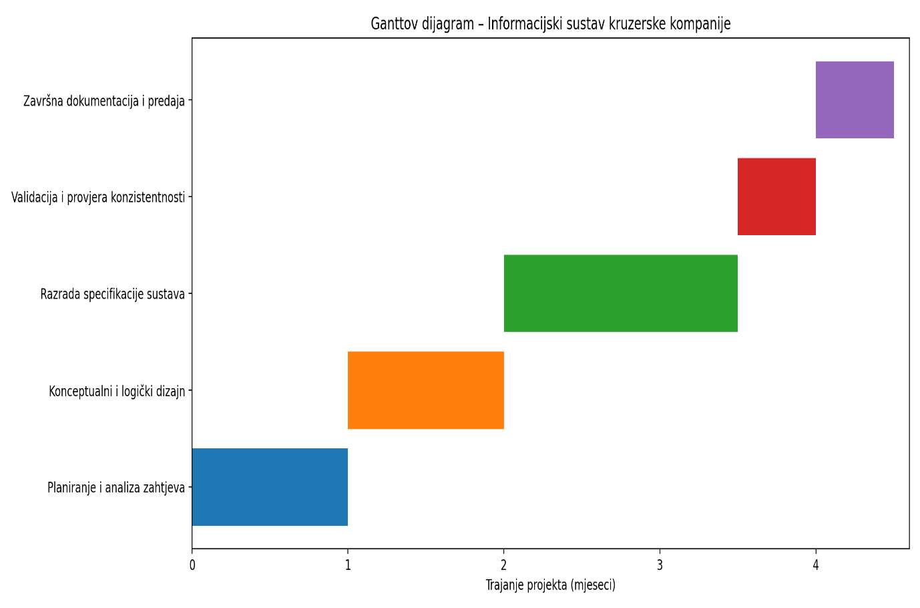

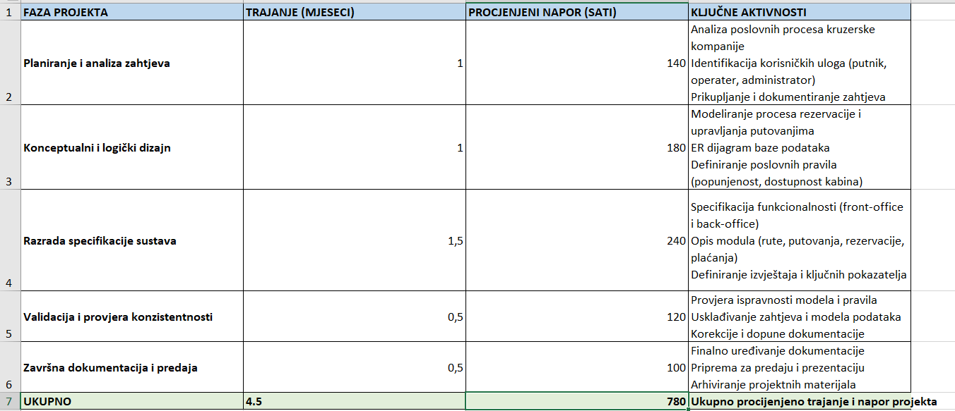

Fakultet strojarstva, računarstva i elektrotehnike, Mostar
Projektiranje informacijskih sustava

Studija izvedivosti:

Informacijski sustav za upravljanje poslovnim procesima kruzerskih putovanja

Verzija: 1.0

Voditelj projekta: Josip Šimić

Mostar, siječanj 2026.

1. UVOD

1.1 Svrha studije izvedivosti
Svrha ove studije izvedivosti je procijeniti tehničku, operativnu i ekonomsku opravdanost razvoja informacijskog sustava za upravljanje poslovnim procesima kruzerske kompanije. Analiza se provodi usporedbom mogućih alternativa realizacije sustava, s ciljem odabira najprikladnijeg rješenja koje će zadovoljiti potrebe kruzerske kompanije.

1.2 Pozadina projekta
Kruzerske kompanije u svom svakodnevnom poslovanju upravljaju velikim brojem međusobno povezanih podataka, uključujući podatke o kruzerima, rutama, lukama, kabinama, putovanjima, putnicima, rezervacijama i plaćanjima. U praksi se dio tih podataka često vodi putem nepovezanih informacijskih sustava, tablica ili ručnih evidencija, što otežava praćenje dostupnosti kapaciteta, povećava mogućnost pogrešaka u rezervacijama te smanjuje učinkovitost poslovnih procesa.

Poseban izazov predstavlja istovremeno korištenje sustava od strane putnika koji žele samostalno rezervirati putovanja te zaposlenika kruzerske kompanije koji upravljaju rutama, putovanjima i kapacitetima. Razvoj jedinstvenog informacijskog sustava omogućio bi digitalizaciju i integraciju navedenih procesa, bolju preglednost popunjenosti kruzera te pouzdanu podršku donošenju poslovnih odluka.

1.3 Metodologija
Za procjenu izvedivosti korištena je metoda ponderiranog vrednovanja alternativa, pri čemu se razmatrane alternative uspoređuju prema ključnim karakteristikama relevantnim za informacijski sustav kruzerske kompanije. Svaka karakteristika ocjenjuje se ocjenom od 1 do 5, gdje veća ocjena označava povoljnije rješenje.

2. OPĆE INFORMACIJE

2.1 Trenutni sustavi i procesi
U trenutnom stanju poslovni procesi kruzerske kompanije odvijaju se djelomično digitalno, a djelomično ručno. Evidencije o rutama, putovanjima, rezervacijama i plaćanjima često se vode u odvojenim sustavima ili tablicama, bez centralne baze podataka.
Takav način rada otežava:
- praćenje popunjenosti kabina i kruzera
- upravljanje dostupnošću putovanja
- pravovremeno ažuriranje rezervacija
- izradu pouzdanih izvještaja za upravu

2.2 Ciljevi sustava
Ciljevi informacijskog sustava su:
- automatizacija procesa planiranja kruzerskih putovanja
- centralizacija podataka o kruzerima, rutama, putnicima i rezervacijama
- osiguranje točne evidencije popunjenosti i plaćanja
- smanjenje administrativnih pogrešaka i dupliciranih rezervacija
- podrška donošenju poslovnih odluka temeljenih na podacima

2.3 Važna pitanja
- Kako osigurati točnu i ažurnu evidenciju rezervacija i kapaciteta kabina?
- Na koji način povezati putnike, putovanja i plaćanja u jedinstven sustav?
- Kako definirati korisničke uloge i prava pristupa sustavu?
- Koje rješenje omogućuje jednostavno buduće proširenje sustava (nove rute, kruzeri, usluge)?

2.4 Pretpostavke i ograničenja
- Sustav će se razvijati modularno
- Koristit će se standardne web tehnologije
- Projekt je ograničen na programsko rješenje (bez upravljanja fizičkim operacijama na brodu)
- Planirano trajanje projekta je do 4.5 mjeseci

3. OPIS ALTERNATIVA

3.1 Izrada vlastitog informacijskog sustava
Ova alternativa podrazumijeva razvoj informacijskog sustava u potpunosti prilagođenog poslovnim procesima kruzerske kompanije. Prednost ove alternative je potpuna prilagodba specifičnim zahtjevima, poput upravljanja rutama, planiranja putovanja, praćenja popunjenosti kabina i upravljanja rezervacijama putnika.

Nedostatak ove alternative su veći početni troškovi razvoja i dulje vrijeme realizacije u usporedbi s gotovim rješenjima.

3.2 Nabava gotovog softverskog rješenja
Gotova softverska rješenja omogućuju brzu implementaciju i osnovnu podršku poslovnim procesima. Međutim, takva rješenja često ne podržavaju specifične procese kruzerskih kompanija bez dodatnih prilagodbi, što može ograničiti fleksibilnost sustava.

4. PONDERIRANO VREDNOVANJE ALTERNATIVA

4.1 Kriteriji vrednovanja
Karakteristika | Opis
Operativna prilagodljivost | Prilagodba specifičnim procesima kruzerske kompanije
Tehnička složenost | Razina složenosti razvoja i održavanja
Vrijeme implementacije | Brzina uvođenja sustava
Skalabilnost | Mogućnost rasta i proširenja sustava
Održavanje | Jednostavnost održavanja sustava
Sigurnost | Kontrola pristupa i zaštita podataka
Dugoročna isplativost | Troškovi i koristi u dugom roku

4.2 Ocjenjivanje alternativa
Karakteristika | Vlastiti sustav | Gotovo rješenje
Operativna prilagodljivost | 5 | 2
Tehnička složenost | 4 | 3
Vrijeme implementacije | 2 | 5
Skalabilnost | 4 | 4
Održavanje | 3 | 4
Sigurnost | 4 | 4
Dugoročna isplativost | 4 | 3
UKUPNO | 26 / 35 | 25 / 35

5. ZAKLJUČAK

Na temelju provedenog ponderiranog vrednovanja može se zaključiti da je najpovoljnija alternativa izrada vlastitog informacijskog sustava, jer omogućuje potpunu prilagodbu poslovnim procesima kruzerske kompanije, bolju kontrolu nad rezervacijama i kapacitetima te dugoročnu fleksibilnost i održivost sustava.

Informacijski sustav za upravljanje kruzerskim putovanjima

Intervju s naručiteljem projekta
Intervjuer:
Dobar dan, hvala na izdvojenom vremenu. Koji su glavni razlozi za uvođenje informacijskog sustava u kruzerskoj kompaniji?
Naručitelj:
Trenutno se veliki dio podataka o rutama, putovanjima i rezervacijama vodi kroz nepovezane sustave i tablice. Cilj nam je objediniti sve ključne procese u jedan informacijski sustav kako bismo imali bolju kontrolu nad poslovanjem i smanjili mogućnost pogrešaka.
Intervjuer:
Koje poslovne procese smatrate najkritičnijima?
Naručitelj:
Najkritičniji su planiranje kruzerskih putovanja, upravljanje kapacitetima kabina i rezervacijama putnika. Posebno je važno izbjeći preklapanja i pogreške u dostupnosti kabina.
Intervjuer:
Koliko vam je važno da sustav omogućuje praćenje popunjenosti i rezervacija u realnom vremenu?
Naručitelj:
To nam je izuzetno važno. U svakom trenutku moramo imati točan uvid u popunjenost kruzera i status rezervacija kako bismo mogli pravovremeno reagirati i donositi poslovne odluke.
Intervjuer:
Što očekujete od sustava u pogledu rada s putnicima?
Naručitelj:
Očekujemo pouzdanu evidenciju putnika, njihovih rezervacija i plaćanja, kao i jasnu komunikaciju prema putnicima u vezi potvrda i promjena putovanja.
Intervjuer:
Kako planirate koristiti izvještaje informacijskog sustava?
Naručitelj:
Izvještaje planiramo koristiti za praćenje popunjenosti putovanja, prihoda, najtraženijih ruta i ukupne uspješnosti poslovanja.
Intervjuer:
Imate li definirane rokove za realizaciju projekta?
Naručitelj:
Projektiranje i izrada dokumentacije trebali bi biti završeni u roku od nekoliko mjeseci, kako bi sustav mogao poslužiti kao temelj za buduću implementaciju.
Intervjuer:
Hvala vam na informacijama. One će poslužiti kao temelj za definiranje zahtjeva informacijskog sustava.

Reprezentativni dokument – Narudžba projekta

Naziv dokumenta
Narudžba za izradu informacijskog sustava za upravljanje kruzerskim putovanjima

Tekst narudžbe projekta
Kruzerska kompanija Jadrolinija ovim putem naručuje izradu informacijskog sustava za upravljanje kruzerskim putovanjima.
Cilj narudžbe je razvoj jedinstvenog informacijskog sustava koji će omogućiti digitalizaciju i integraciju poslovnih procesa vezanih uz upravljanje kruzerima, rutama, putovanjima, kabinama, putnicima, rezervacijama i plaćanjima.
Naručitelj očekuje da sustav omogući:
- centralizirani pregled kruzerskih putovanja i raspoloživih kapaciteta
- pouzdanu evidenciju putnika, rezervacija i plaćanja
- smanjenje administrativnih pogrešaka i dupliciranih rezervacija
- pravovremeno donošenje poslovnih odluka temeljenih na točnim podacima
Sustav treba biti projektiran u skladu sa specifičnim potrebama kruzerske kompanije, uz jasno definirane korisničke uloge i prava pristupa (putnik, operater, administrator), te omogućiti buduće proširenje i nadogradnju funkcionalnosti.
Ova narudžba predstavlja formalni temelj za pokretanje projekta, prikupljanje i analizu zahtjeva, izradu projektne dokumentacije te daljnje faze razvoja informacijskog sustava.

Fakultet strojarstva, računarstva i elektrotehnike, Mostar
Projektiranje informacijskih sustava

Specifikacija zahtjeva:

Informacijski sustav za upravljanje poslovnim procesima kruzerskih putovanja

Verzija: 1.0

Voditelj projekta: Josip Šimić

Mostar, 2026.
Sadržaj
1. Reprezentativni zahtjevi 3
1.1. Poslovni zahtjevi 3
1.1.1. Proširenje prodajnih kanala i tržišnog dosega 3
1.1.2. Unapređenje upravljanja kapacitetima 3
1.1.3. Jačanje konkurentske prednosti 3
1.1.4. Smanjenje operativnih troškova 3
1.2. Korisnički zahtjevi 3
1.2.1. Jednostavno i pregledno korištenje sustava 3
1.2.2. Samostalno upravljanje rezervacijama 3
1.2.3. Podrška za rad turističkih agencija 4
1.2.4. Sigurnost i pouzdanost podataka 4
1.3. Funkcionalni zahtjevi 4
1.3.1. Upravljanje ponudom kruzerskih putovanja 4
1.3.2. Upravljanje rezervacijama i kabinama 4
1.3.3. Evidencija plaćanja i generiranje računa 4
1.3.4. Izvještavanje i analitika 4
1.3.5. Upravljanje korisnicima i pristupom 4
1.4. Nefunkcionalni zahtjevi 5
2. Izvori porijekla zahtjeva 5
2.1. Primjer prikupljenih dokumenata 5
2.2. Surogat 5
3. Model funkcija 6
3.1. Dijagram dekompozicije funkcija 6
4. Model procesa 7
4.1. Dijagram konteksta 7
4.2. Pregledni dijagram glavnih procesa 8
4.3. Detaljni dijagram za odabrani process 9
5. Model događaja 10
5.1 Matrica entiteti – događaji 10
6. Dodatak 10
6.1 Popis slika 10
6.2 Popis tablica 10
6.3 Popis priloga 10

1. Reprezentativni zahtjevi

1.1. Poslovni zahtjevi

1.1.1. Proširenje prodajnih kanala i tržišnog dosega
Kruzerska kompanija želi povećati dostupnost svojih putovanja širem krugu korisnika kroz digitalnu platformu. Omogućavanjem online rezervacija putnicima i turističkim agencijama povećava se tržišni doseg, popunjenost putovanja i ukupni prihodi kompanije.

1.1.2. Unapređenje upravljanja kapacitetima
Uvođenjem centraliziranog informacijskog sustava omogućit će se precizno praćenje raspoloživosti kabina i popunjenosti kruzera. Time se smanjuje rizik od dupliciranih rezervacija i osigurava optimalno korištenje kapaciteta.

1.1.3. Jačanje konkurentske prednosti
Kroz digitalizaciju procesa planiranja putovanja, rezervacija i plaćanja, kruzerska kompanija može ponuditi modernije i pouzdanije usluge u odnosu na konkurenciju. Sustav omogućuje bržu reakciju na tržišne promjene i kvalitetnije korisničko iskustvo.

1.1.4. Smanjenje operativnih troškova
Automatizacijom rezervacija, evidencije plaćanja i izvještavanja smanjuje se potreba za ručnim radom i nepovezanim alatima, čime se postiže veća učinkovitost poslovanja i smanjenje administrativnih troškova.

1.2. Korisnički zahtjevi

1.2.1. Jednostavno i pregledno korištenje sustava
Putnici i turističke agencije moraju imati jednostavno i intuitivno sučelje za pregled kruzerskih putovanja, ruta, termina i cijena, uz jasne informacije o dostupnosti kabina.

1.2.2. Samostalno upravljanje rezervacijama
Korisnici sustava moraju moći samostalno kreirati, pregledavati, mijenjati ili otkazivati rezervacije, uz jasan prikaz statusa rezervacije i potvrda o izvršenim radnjama.

1.2.3. Podrška za rad turističkih agencija
Turističke agencije moraju imati mogućnost izrade rezervacija za svoje klijente te pregled potvrda i statusa rezervacija, bez potrebe za dodatnom komunikacijom s operaterima.

1.2.4. Sigurnost i pouzdanost podataka
Korisnici sustava očekuju sigurnu prijavu, zaštitu osobnih podataka i pouzdanu evidenciju rezervacija i plaćanja. Pristup sustavu mora biti kontroliran prema korisničkim ulogama.

1.3. Funkcionalni zahtjevi

1.3.1. Upravljanje ponudom kruzerskih putovanja
Sustav mora omogućiti unos i upravljanje kruzerima, rutama, lukama i terminima putovanja, uključujući definiranje cijena i dostupnih kapaciteta.

1.3.2. Upravljanje rezervacijama i kabinama
Sustav mora omogućiti provjeru dostupnosti kabina, automatsku dodjelu kapaciteta te kreiranje, potvrdu, izmjenu i otkazivanje rezervacija.

1.3.3. Evidencija plaćanja i generiranje računa
Sustav mora omogućiti praćenje statusa plaćanja, evidentiranje transakcija te generiranje računa i potvrda o plaćanju za putnike i agencije.

1.3.4. Izvještavanje i analitika
Sustav mora omogućiti generiranje izvještaja o popunjenosti kruzera, broju rezervacija, prihodima i trendovima po rutama i vremenskim razdobljima.

1.3.5. Upravljanje korisnicima i pristupom
Sustav mora omogućiti registraciju i autentifikaciju korisnika te upravljanje korisničkim ulogama (putnik, agencija, operater, administrator).

1.4. Nefunkcionalni zahtjevi
• Sustav mora podržavati istovremeni rad velikog broja korisnika (putnik, agencija, administracija).
• Dostupnost sustava mora biti najmanje 99 % tijekom radnog vremena.
• Vrijeme odziva za pretragu putovanja i rezervacije mora biti kratko i prihvatljivo za korisnike.
• Sustav mora omogućiti buduća proširenja (npr. dodatne usluge, nove vrste putovanja).
• Sustav mora biti usklađen s propisima o zaštiti osobnih podataka (GDPR).
• Korisnicima mora biti dostupna osnovna podrška putem kontakt obrasca ili e-maila

2. Izvori porijekla zahtjeva
Zahtjevi definirani u ovoj specifikaciji prikupljeni su kombinacijom intervjua, analize dostupne dokumentacije i proučavanjem postojećih sličnih informacijskih sustava (surogata). Ovakav pristup omogućio je realan i sveobuhvatan uvid u potrebe korisnika i naručitelja sustava.

2.1. Primjer prikupljenih dokumenata
Za definiranje zahtjeva korišteni su sljedeći prilozi:
• Prilog [1] – Intervju s naručiteljem projekta
(Intervju–Kruzer.docx)
Intervju s naručiteljem projekta (simulirani naručitelj kruzerske kompanije) korišten je za prikupljanje informacija o poslovnim ciljevima, internim procesima, potrebama administracije i očekivanim koristima od uvođenja informacijskog sustava.

2.2. Surogat
Za surogatni primjer nije odabrana nijedna konkretna javno dostupna aplikacija.
Predloženi informacijski sustav za upravljanje kruzerskim putovanjima zamišljen je kao poslovni informacijski sustav kruzerske kompanije koji se koristi unutar
organizacije, ali istovremeno omogućuje pristup krajnjim korisnicima putem kontroliranog front-office sučelja.

3. Model funkcija

3.1. Dijagram dekompozicije funkcija
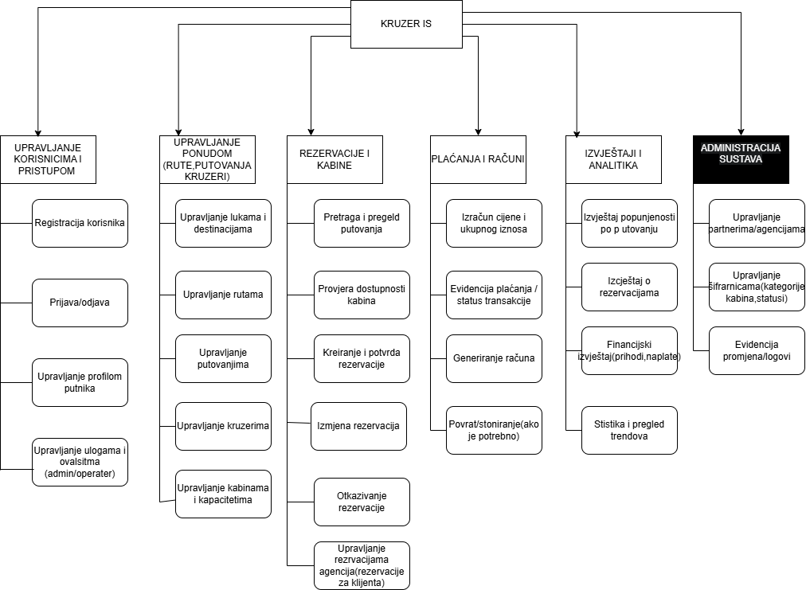
Slika 1. Dijagram dekompozicije funkcija

4. Model procesa

4.1. Dijagram konteksta
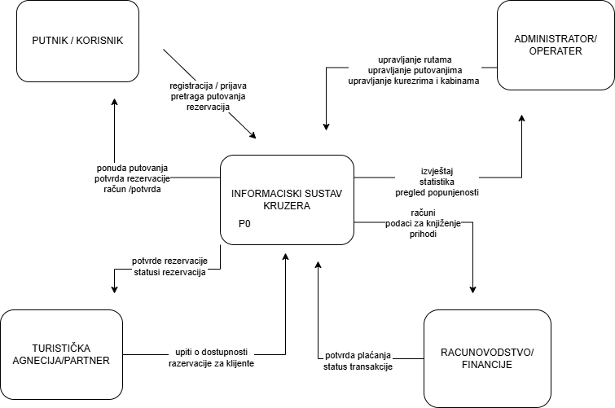
Slika 2. Dijagram konteksta

4.2. Pregledni dijagram glavnih procesa
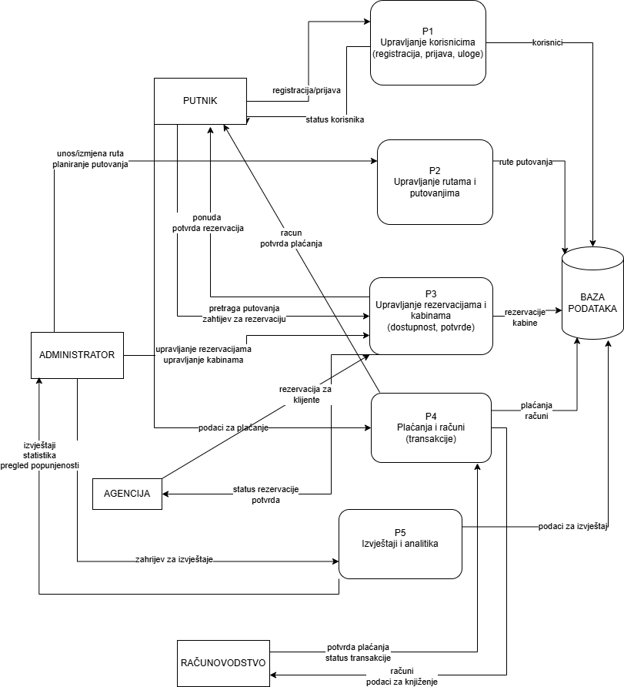
Slika 3. Dijagram glavnih procesa

4.3. Detaljni dijagram za odabrani process
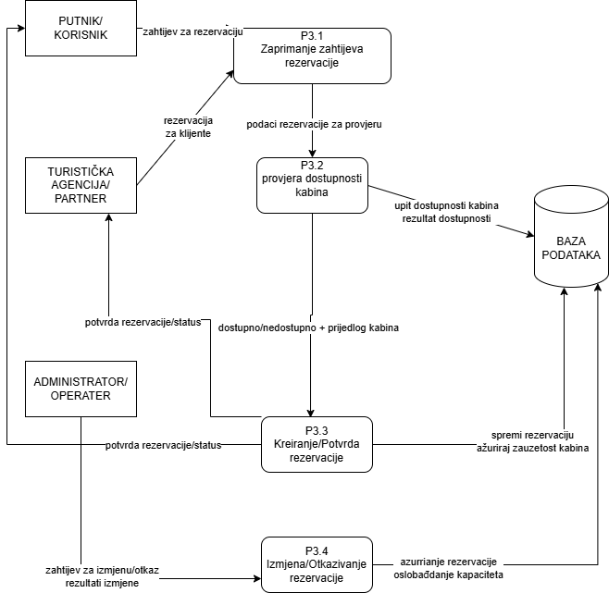
Slika 4. Dijagram za proces 3

5. Model događaja

5.1 Matrica entiteti – događaji
Prilog [1] –DZ 2.4 - MODEL DOGAĐAJA/Matrica-entiteti-događaji.xlsx

6. Dodatak

6.1 Popis slika
Slika 1. Dijagram dekompozicije funkcija
Slika 2. Dijagram konteksta
Slika 3. Dijagram glavnih procesa
Slika 4. Dijagram za proces 2

6.2 Popis tablica
Tablica 1. Matrica entiteti - događaji

6.3 Popis priloga
- Intervju–Kruzer.docx
- Surogat-projekt.txt

Prilog [1] –DZ 2.4 - MODEL DOGAĐAJA/Matrica-entiteti-događaji.xlsx

Fakultet strojarstva, računarstva i elektrotehnike, Mostar
Projektiranje informacijskih sustava

Specifikacija dizajna:

Informacijski sustav za upravljanje poslovnim procesima kruzerskih putovanja

Verzija: 1.0

Voditelj projekta: Josip Šimić

Mostar, siječanj 2026.

Sadržaj

1. Model podataka 2
1.1Konceptualni model podataka 2
1.2. Logicki model podataka 3
2. Objektni model 4
2.1. Dijagram aktivnosti 4
2.3. Dijagram slučajeva korištenja 5
2.4. CRC kartica visoke razine 6
3. Model arhitekture 7
3.1. Dijagram razreda (klasa) 7
3.2. Dijagram komponenti 7
3.3. Dijagram ugradnje 8
4. Dodatak 8
4.1. Popis slika Slika 8

Model podataka

1.1Konceptualni model podataka
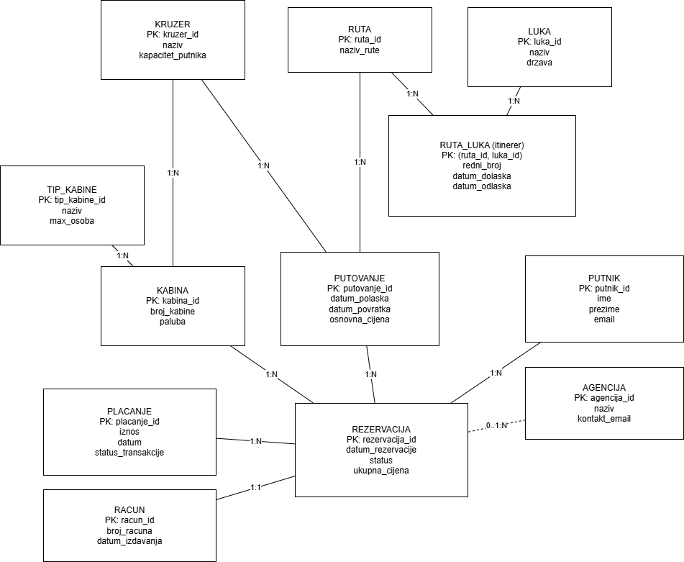

Slika 1. Konceptualni model podataka

1.2. Logicki model podataka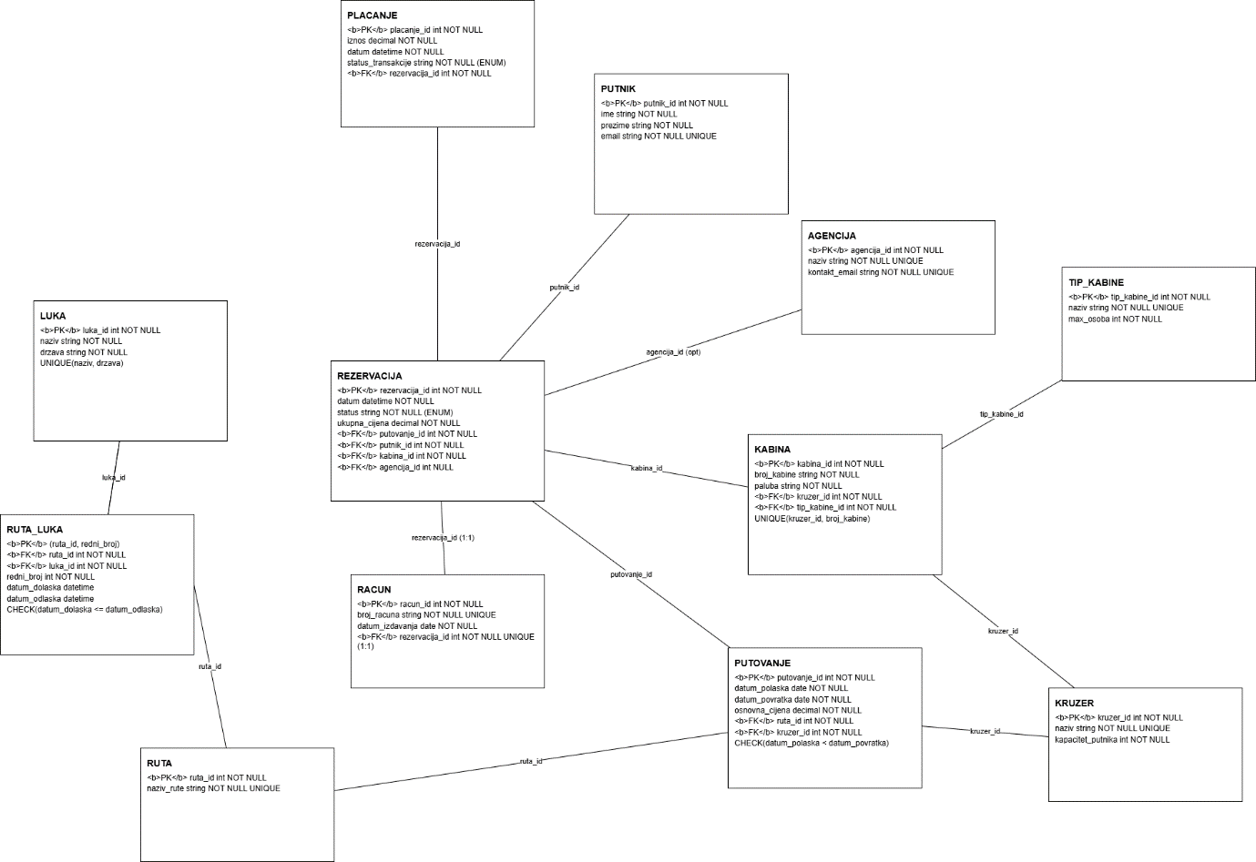

Slika 2. Logički model podataka

Objektni model

2.1. Dijagram aktivnosti
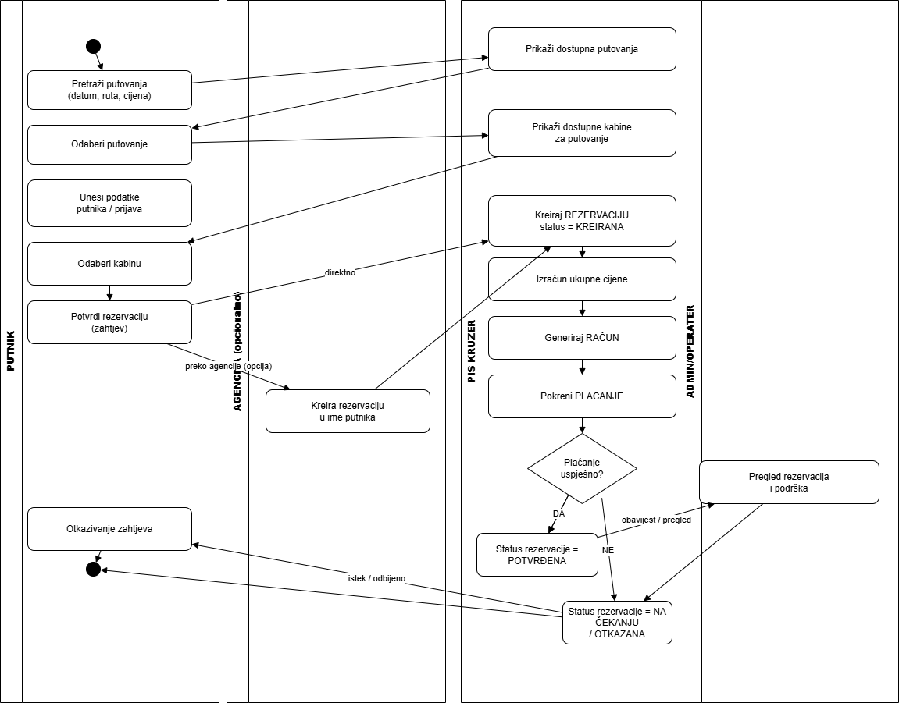
Slika 3. Dijagram aktivnosti

2.3. Dijagram slučajeva korištenja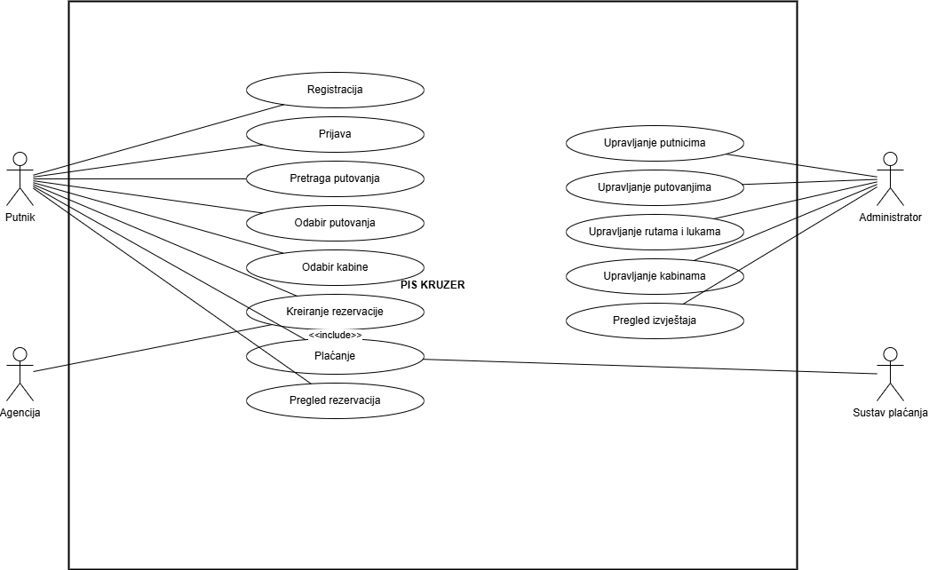
Slika 4. Dijagram slučajeva korištenja

2.4. CRC kartica visoke razine
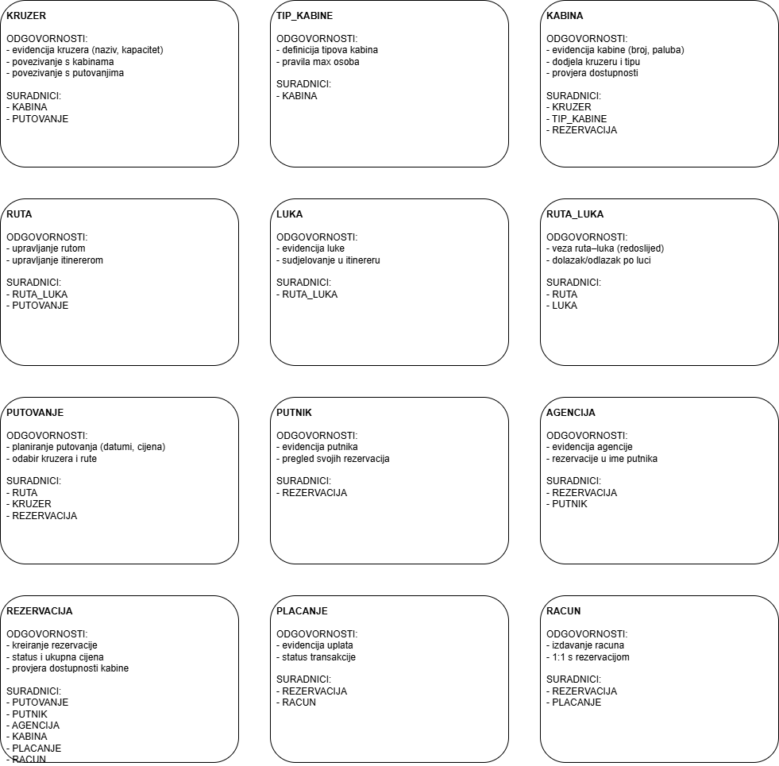

Model arhitekture

3.1. Dijagram razreda (klasa)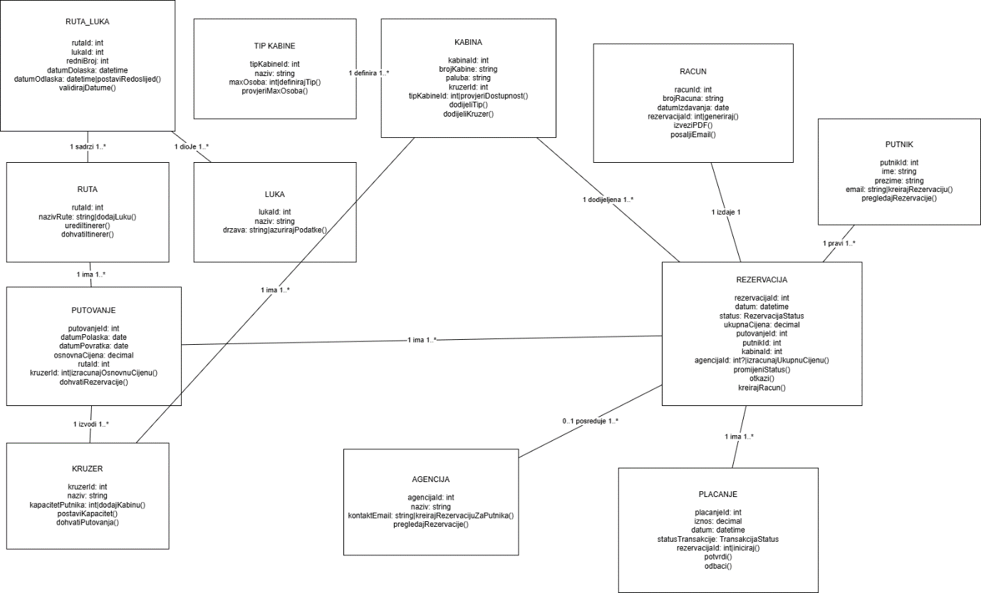

Slika 5. Dijagram razreda

3.2. Dijagram komponenti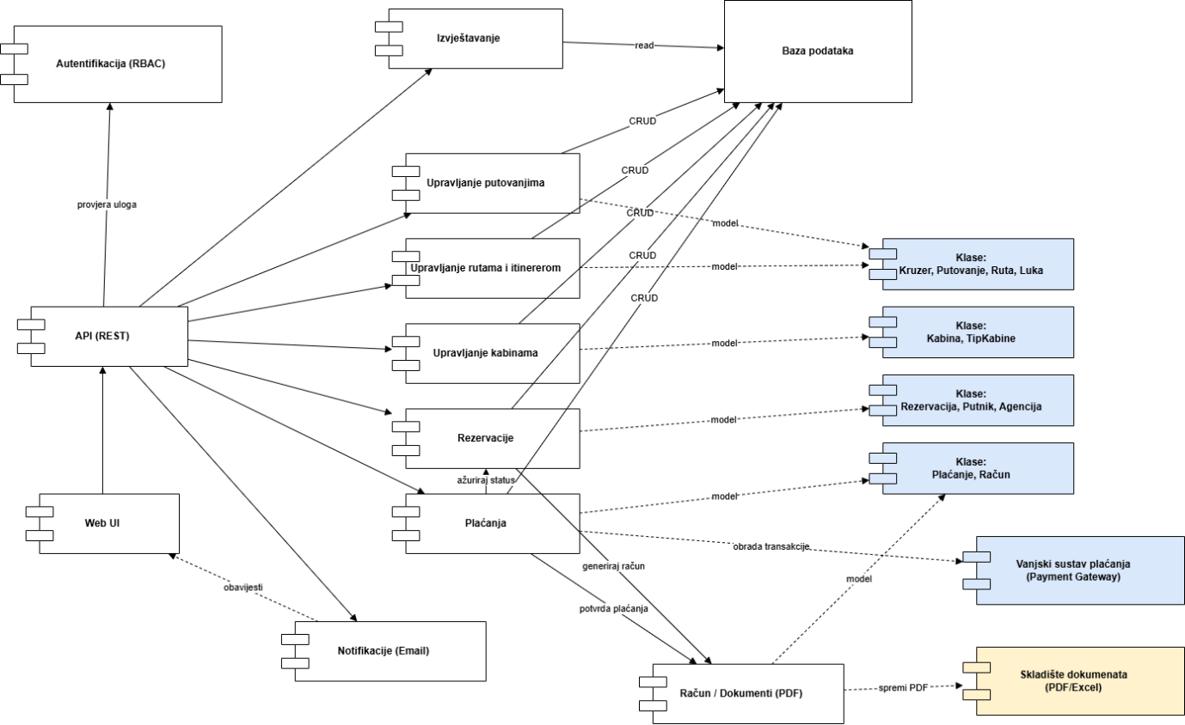
Slika 6. Dijagram komponenti

3.3. Dijagram ugradnje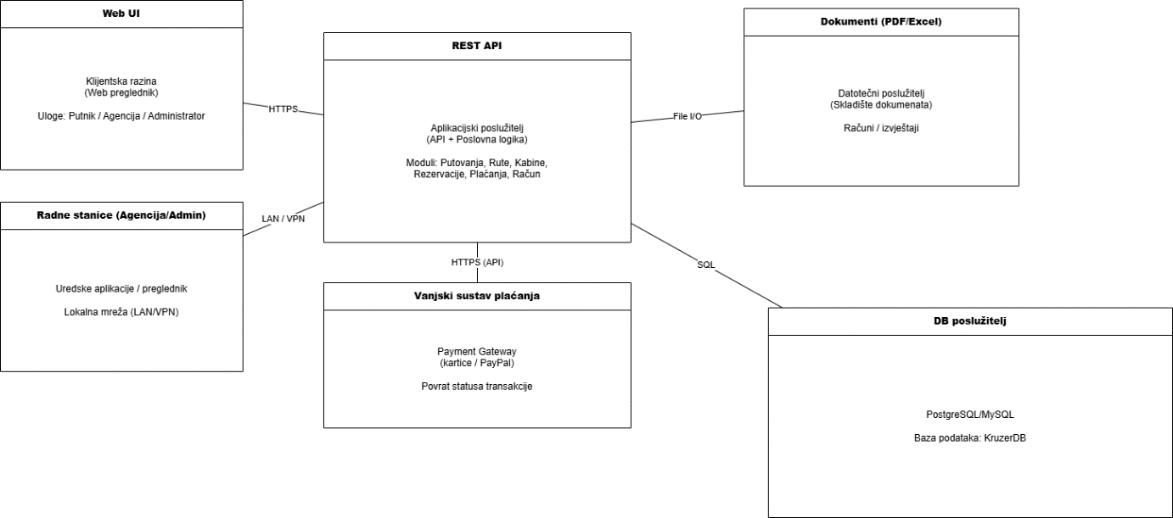
Slika 7. Dijagram ugradnje

4. Dodatak
4.1. Popis slika Slika
1. Konceptualni model podataka Slika
2. Logički model podataka Slika
3. Dijagram aktivnosti Slika
4. Dijagram slučajeva korištenja Slika
5. Dijagram razreda Slika
6. Dijagram komponenti Slika
7. Dijagram ugradnje

Metodologija razvoja projekta „Kruzer“
Za projekt „Kruzer“ odabrana je vodopadna metodologija (Waterfall) zbog sljedećih razloga:
Jasno definiranih zahtjeva – Projekt ima unaprijed precizno definirane ciljeve, funkcionalnosti i tehničke zahtjeve, što omogućuje detaljnu specifikaciju i linearan razvoj bez čestih promjena.
Faznog pristupa – Projekt se provodi kroz jasno razdvojene faze (analiza, dizajn, implementacija, testiranje i završna isporuka), pri čemu svaka faza mora biti dovršena prije prelaska na sljedeću. Ovakav pristup je prikladan zbog unaprijed definiranih rokova. Naglašene dokumentacije – Projekt zahtijeva izradu opsežne dokumentacije (plan projekta, tehnička specifikacija, raspodjela resursa i vremenski plan), što je jedna od glavnih prednosti Waterfall metodologije.
Sastav tima i raspodjela resursa
Projekt „Kruzer“ realizira se kroz jasno definiranu strukturu tima, gdje svaki član ima unaprijed određene odgovornosti i zaduženja. Raspodjela resursa napravljena je u skladu s fazama projekta kako bi se osigurala učinkovita realizacija svih aktivnosti.
Tim se sastoji od članova koji pokrivaju upravljanje projektom, razvoj, dizajn i testiranje, a njihova angažiranost je raspoređena prema planu projekta. Ovakav pristup omogućuje optimalno korištenje resursa, bolju kontrolu napretka i smanjenje rizika tijekom realizacije projekta.Detaljan sastav tima, angažman članova te vremenski raspored aktivnosti prikazani su u pripadajućim tablicama, koje zajedno s ovim opisom čine cjelovitu projektnu dokumentaciju
Angažman projekta
Uloga | Faza | Angažman (%)
Voditelj projekta | Sve faze | 10%
Poslovni analitičar | Planiranje i analiza zahtjeva | 30%
Sustavni analitičar | Konceptualni i logički dizajn | 40%
Sustavni analitičar | Razrada specifikacije sustava | 40%
Programer | Razrada specifikacije sustava | 50%
Programer | Validacija i provjera konzistentnosti | 30%
Tester | Testiranje sustava | 40%
Administrator sustava | Završna dokumentacija i predaja | 30%

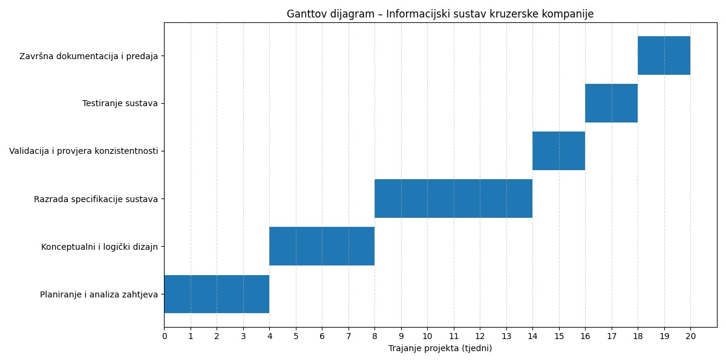

Sastav ekipe
Uloga | Broj članova | Opis odgovornosti
Voditelj projekta | 1 | Planiranje projekta, koordinacija tima, praćenje napretka i komunikacija s dionicima
Poslovni analitičar | 1 | Analiza zahtjeva kruzerske kompanije, definiranje poslovnih procesa i dokumentacija
Sustavni analitičar | 1 | Izrada UML dijagrama, logičkog i konceptualnog modela sustava
Programer | 2 | Razvoj aplikacije
Tester | 1 | Testiranje funkcionalnosti sustava, provjera  ispravnosti i prijava grešaka
Administrator sustava | 1 | Uvođenje sustava u rad, održavanje, upravljanje korisnicima i sigurnošću

Vremenski raspored
Faza | Početak (tjedan) | Kraj  (tjedan) | Trajanje (tjedni) | Ovisnost | Prekretnica
Planiranje i analiza zahtjeva | 1 | 4 | 4 | - | Odobreni zahtjevi sustava
Konceptualni dizajn sustava | 5 | 6 | 2 | Planiranje i analiza | Definiran konceptualni model
Logički dizajn sustava | 7 | 8 | 2 | Konceptualni dizajn | Definiran logički model
Razrada specifikacije sustava | 9 | 14 | 6 | Logički dizajn | Završena specifikacija sustava
Validacija i provjera konzistentnosti | 15 | 16 | 2 | Specifikacija sustava | Potvrđena ispravnost modela
Testiranje sustava | 17 | 18 | 2 | Validacija | Uspješno testiran sustav
Završna dokumentacija i priprema predaje | 19 | 20 | 2 | Testiranje | Spremna završna dokumentacija
Predaja i prezentacija projekta | 21 | 21 | 1 | Završna dokumentacija | Projekt predan i prezentiran

